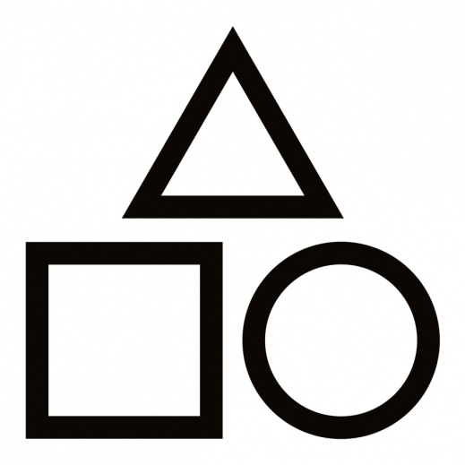
APRENDEMOS LAS FORMAS: CÍRCULO, CUADRADO, TRIÁNGULO.
Cuadernillo 1: Círculo.

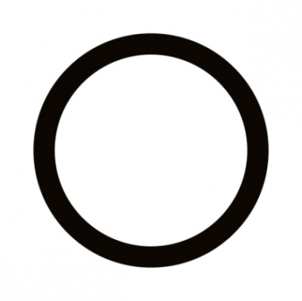 | 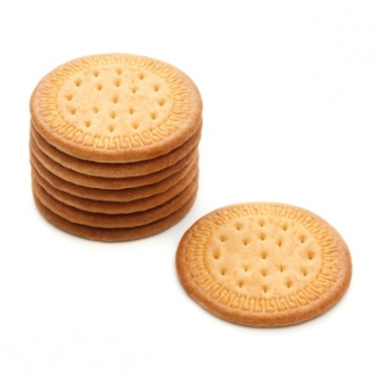
CÍRCULO | GALLETAS | PIZZA
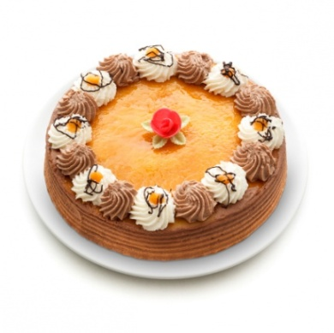 | 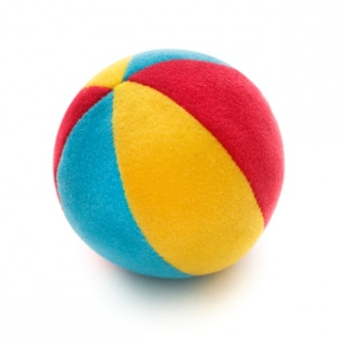 | 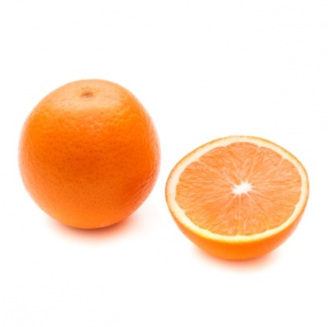
TARTA | PELOTA | NARANJA

Círculo | Galletas | Pizza
Tarta | Pelota | Naranja

Señala lo que tiene forma de
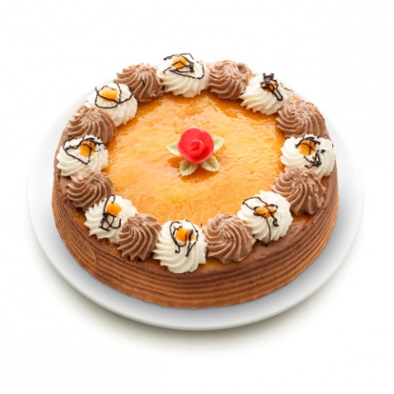 | 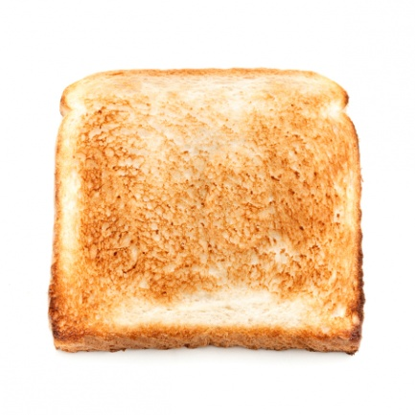 | 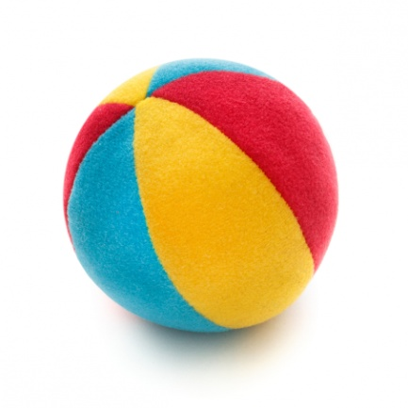
 | 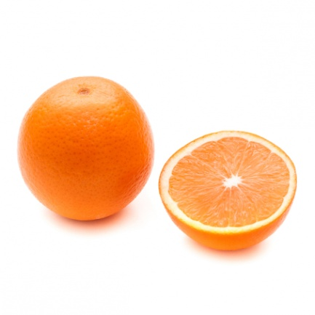 | 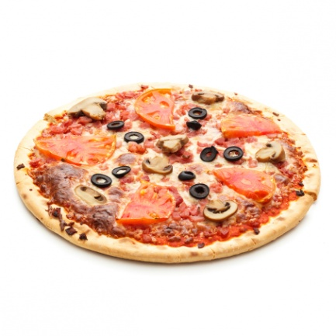
Intruso, busca cuál es diferente en cada fila.

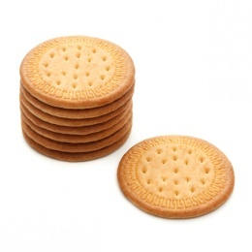 |  | 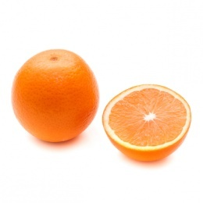
 | 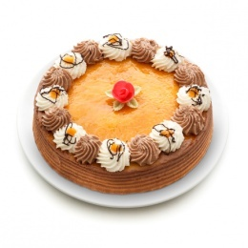

Tiene forma de ...

 | 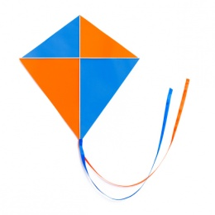
 | 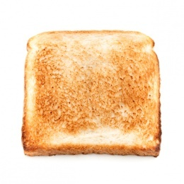 | 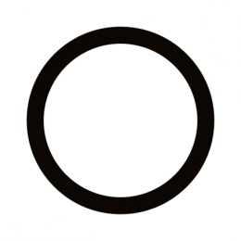 | 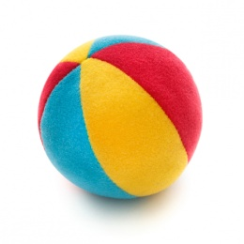
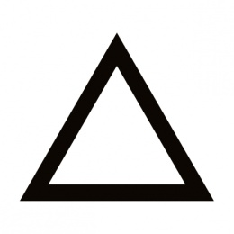 | 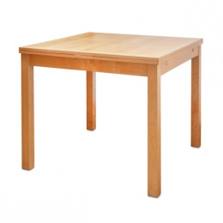 | 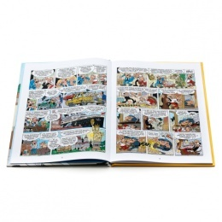 | 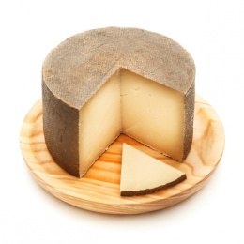

Actividades:
Para realizar en ordenador:
- Nombrar imágenes.
- Leer en mayúscula y minúscula.
- Señalar las imágenes que tienen forma de círculo.
- Buscar la imagen diferente en cada fila.
- Señalar las imágenes que tiene forma de círculo.
Para realizar en papel:
- Cortar por las líneas, obteniendo tarjetas.
- Nombrar imagen.
- Relacionar tarjetas iguales.
- Memory: se va incrementado el nivel aumentando número de tarjetas.
- Pegar gomet en la imagen diferente de cada fila.
- Empieza por... se nombra una letra. Se buscan palabras que comience con dicha letra.
- Cuento letras. Contamos cuantas letras tiene la palabra.
- Cuento sílabas. Contamos cuantas sílabas tiene la palabra.
- Construyo frases. Se cogen varias tarjetas, a mayor número de tarjetas más compleja.
- Invento historias. Se cogen varias tarjetas, a mayor número de tarjetas más complejo.

